Spett. Le
Hydro Aluminium Slim s.p.a.
Piazzale Dell’Alluminio
04012 Cisterna di Latina - Lt

Patrica, 24/03/2012

Offerta:2012/0250

Vs. Riferimento: Email del Sig. Tarulli del 21/03/2012

Allegata Alla presente Vi rimettiamo le nostre migliori quotazione per la revisione, la riparazione e l’eventuale fornitura dei motori elettrici.

Allegato A: File pdf su cui troverete elencati i costi delle revisioni, della ricostruzione avvolgimento, e del costo dei motori nuovi Serie MEC con classe di Efficienza 2 obbligatoria come da decreto legislativo(REGOLAMENTO EUROPEO CE N.640/2009)
Nota 1: Per quanto riguarda le riparazioni meccaniche essendo quest’ultime di tipologie estremamente diverse nella loro casistica non possono essere quotate nella presente e verranno quotate a preventivo solo dopo essere state preventivamente visionate.
Nota 2: Per la sostituzione dei cuscinetti completi di montaggio si fa riferimento ai listini FAG/SKF con sconti, salvo variazioni dei listini , così composti:
- saranno per i cuscinetti a sfere fino a foro Diam.60mm sconto 70%
- saranno per tutti gli altri a sfere e a rulli sconto 56%
- Per tutti gli altri vi verranno quotati di volta in volta.
Nota 3: Il listino ove riporta N.C. si intende con conveniente la riparazione rispetto al nuovo
Nota 4: Le quotazione riportate nelle colonne del listino si intende :
- Prezzo Revisione inteso come revisione motore con cuscinetto secondo gli standard serie MEC e tutte le lavorazioni escluso il riavvolgimento
- Prezzo Riparazione le stesse lavorazioni punto 4 nota 1 incluso il riavvolgimento.
Nota 5: Sarà vs. cura indicarci l’esatta denominazione del motore per poterci permettere ove servisse la targatura dello stesso.

Per qualunque chiarimento la nostra Azienda rimane a vs. completa disposizione

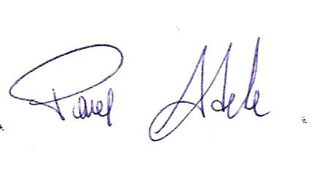
Distinti Saluti

R.E.M. S.R.L.
l’amministratore
_______________________

